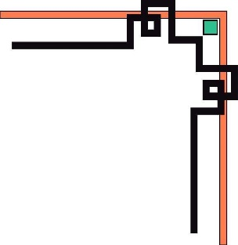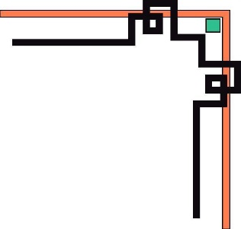

**BỘ CÔNG THƯƠNG**

**TRƯỜNG ĐẠI HỌC CÔNG NGHIỆP THỰC PHẨM TPHCM**

**KHOA CÔNG NGHỆ THÔNG TIN**



**ĐỒ ÁN MÔN HỌC**

**XÂY DỰNG PHẦN MỀM**

**QUẢN LÝ QUÁN CAFE**

**Giảng viên hướng dẫn: Bùi Công Danh**

**Sinh viên thực hiện MSSV**

**Trần Xuân Lực 2001170097**

**Huỳnh Ngọc Trí 2001170200**

TPHCM, tháng 06 năm 2020

**BỘ CÔNG THƯƠNG**



**TRƯỜNG ĐẠI HỌC CÔNG NGHIỆP THỰC PHẨM TPHCM**

**KHOA CÔNG NGHỆ THÔNG TIN**



**ĐỒ ÁN MÔN HỌC**

**XÂY DỰNG PHẦN MỀM**

**QUẢN LÝ QUÁN CAFE**

**Giảng viên hướng dẫn: Bùi Công Danh**

**Sinh viên thực hiện MSSV**

**Trần Xuân Lực 2001170097**

**Huỳnh Ngọc Trí 2001170200**

TPHCM, tháng 06 năm 2020

**NHẬN XÉT CỦA GIÁO VIÊN HƯỚNG DẪN**

**LỜI CẢM ƠN**

Lời nói đầu tiên xin cho phép chúng em gửi lời cảm ơn đến trường Đại học Công nghiệp Thực phẩm TP.HCM và khoa Công nghệ Thông tin đã tạo điều kiện cho chúng em hoàn thành tốt bài báo cáo này. Chính những kiến thức từ nhà trường đã hỗ trợ chúng em rất nhiều trong việc hoàn thành đồ án môn học. Qua đó chúng em đã rút ra được rất nhiều kinh nghiệm quý báu, những kinh nghiệm đó sẽ giúp em hoàn thiện hơn trong công việc và môi trường làm việc sau này.

Trong thời gian làm đồ án môn học, chúng em đã nhận được nhiều sự giúp đỡ, đóng góp ý kiến và chỉ bảo nhiệt tình của thầy cô.

Trong quá làm đồ án môn học, bài báo cáo còn nhiều sai sót mong các thầy cô góp ý để em hoàn thiện hơn. Vì thời gian có hạn cũng như kinh nghiệm còn ít nên báo cáo không tránh khỏi những thiếu sót. Chúng em rất mong nhận được sự chỉ bảo, đóng góp ý kiến để có thể bổ sung và hoàn thành tốt đề tài của mình hơn.

Chúng em xin chân thành cảm ơn!

MỤC LỤC

**LỜI CẢM ƠN** 4

CHƯƠNG 1. GIỚI THIỆU ĐÔ ÁN 6

1.1 ĐỊNH NGHĨA VẤN ĐỀ 6

1.2 PHẠM VI ĐỒ ÁN 6

1.3 MỤC TIÊU VÀ SỰ CẦN THIẾT CỦA ĐỀ TÀI 6

1.4 TẠI SAO LẠI CHỌN ĐỀ TÀI NÀY ? 8

CHƯƠNG 2. PHÂN TÍCH ĐỀ TÀI 8

2.1 YÊU CẦU HỆ THỐNG 8

2.1.1 Xác Định Yêu Cầu 8

2.1.2 Mô Hình Nghiệp Vụ 9

2.2 QUY TRÌNH NGHIỆP VỤ 9

2.2.1 Mô Tả Quy Trình Nghiệp Vụ 9

a) Quy Trình Bán Thức Uống 9

b) Quy Trình Nhập Hàng 10

c) Quy Trình Thanh Toán 11

Các dòng cơ bản: 11

2.2.2 Mô Hình Hóa Quy Trình Nghiệp Vụ 12

a) Sơ đồ đối tượng 12

b) Sơ đồ hoạt động 13

c) Sơ đồ tương tác 15

2.3 YÊU CẦU CHỨC NĂNG 19

CHƯƠNG 3. THIẾT KẾ 20

3.1 SƠ ĐỒ HỆ THỐNG 20

3.3 SƠ ĐỒ BPM 22

3.5 SƠ ĐỒ ERD 24

3.6 SƠ ĐỒ BFD 24

CHƯƠNG 4. LINK GITHUP CỦA ĐỀ TÀI 28

# GIỚI THIỆU ĐÔ ÁN

## ĐỊNH NGHĨA VẤN ĐỀ

Trước đây khi máy tính chưa được ứng dụng rộng rãi các công việc quản lý được thực hiện một cách thủ công nên rất tốn thời gian, nhân lực cũng như tài chính. Ngày nay thì nhờ sự phát triển mạnh mẽ của công nghệ thông tin đã giúp cho việc quản lý quán cafe được thực hiện một cách dễ dàng hơn, giảm chi phí và thời gian… Chính vì vậy chúng em quyết định chọn đề tài “Xây dựng phần mềm quản lý quán Café”.

Hiện nay việc sử dụng ứng dụng quản lý quán cafe đã không còn xa lạ với các quản lý và các chủ quán. Bây giờ việc sử dụng ứng dụng và phần mềm quản lý quán cafe đã trở thành một phần trọng yếu giúp đỡ các chủ quán quản lý quán dễ dàng hơn.

Do đó đòi hỏi phải có một hệ thống quản lý toàn bộ quán café theo một cách chính xác và thuận tiện, phục vụ cho các quán cafe nhằm tiết kiệm thời gian và nhân lực.

## PHẠM VI ĐỒ ÁN

Khảo sát hệ thống Quán lý quán café tại khu vực TPHCM hoặc tham khảo tài liệu trên mạng.

## MỤC TIÊU VÀ SỰ CẦN THIẾT CỦA ĐỀ TÀI

1. **Mục tiêu của đề tài**

Dựa vào kiến thức đang học của bộ môn “Phân tích thiết kế hệ thống thông tin” để xây dựng nên phần mềm “Quản lý quán café”.

* **Quản lý tài chính**
* Quản lý nguồn thu (Đối với nguồn thu của quán sẽ có khá nhiều trường hợp có thể xảy ra như: nhân viên không trung thực, nhận tiền của khách nhưng không đưa lại, thu nhầm, thu thừa thiếu tiền,… Vì vậy phải cần một hệ thống để quản lý nguồn thu và được thống kê, tránh gian lận)
* Quản lý nguồn chi (chủ cửa hàng phải biết chi tiêu hợp lý, tính toán làm sao để các khoản chi phù hợp nhất, cố gắng giữ cho nguồn vốn ổn định.)
* **Quản lý nhân sự**
* Nhân sự là yếu tố cực kỳ quan trọng trong kinh doanh đồ uống, thái độ phục vụ, tình trạng đảm bảo chất lượng đồ uống, chất lượng sạch sẽ của cốc chén là những điều ảnh hưởng trực tiếp đến cảm nhận của khách hàng đến quán cafe của mình.
* Vì vậy hãy đặt ra một bản nội quy, yêu cầu và trách nhiệm thật chặt chẽ và chi tiết cho từng bộ phận, những bộ phân như thu ngân, pha chế, phục vụ, bảo vệ… đều cần có một bản nội quy quyền hạn của mình.
* Việc phân công nhiệm vụ và trách nhiệm của từng bộ phận, từng người sẽ khiến chủ quán có thể dễ dàng nhận ra điểm mạnh điểm yếu của từng nhân viên, từ đó có những sắp xếp phù hợp hơn.
* Và đừng quên có những chương trình đánh giá nhân viên định kỳ theo tháng, theo quý để khen thưởng và xử phạt công minh để thúc đẩy tinh thần và trách nhiệm làm việc của mỗi cá nhân.
* **Quản lý nguyên vật liệu**
* Việc quản lý nguyên vật liệu là vấn đề tương đối khó kiểm soát với mô hình kinh doanh đồ uống nếu người chủ, người quản lý không có kiến thức và kinh nghiệm về pha chế. Đặc biệt đối với bộ phận quầy bar và bộ phận bếp.
* Cũng có những trường hợp khi xem xét thu chi, chủ cửa hàng nhận ra lợi nhuận thu lại thấp hơn dự kiến nhiều, mà phát sinh là do nguồn chi cho nguyên vật liệu quá lớn, là do bộ phận nguyên liệu đã cấu kết với nhau để ăn chặn khoản tiền này. Vì thế chủ cửa hàng, hay những người quản lý cần phải tinh tế và chú ý nhiều hơn đến vấn đề này bởi nó khá nhạy cảm.
* **Quản lý Menu của quán**
* Quản lý menu của quán cũng là điều cần thiết mà mỗi chủ cửa hàng cũng cần thường xuyên phải chú ý tới, bởi xu hướng đồ uống luôn thay đổi từng ngày, việc cập nhật những món đồ uống đang hot, theo trào lưu là điều rất cần thiết để kinh doanh đồ uống hiệu quả.

1. **Sự cần thiết của đề tài**

* **Tìm hiểu lý thuyết**
* **Qui trình để phân tích thiết kế hệ thống.**
* **Qui trình xây dựng hệ thống.**
* **Tìm hiểu cách thức quản lý của quán café.**
* **Phân tích**
* **Phân tích quy trình, các bước của nghiệp vụ Quản lý quán café.**
* **Phân tích thiết kế hệ thống thông tin cho việc Quản lý Quán café.**
* **Phân tích xây dựng các mô hình nghiệp vụ.**
* **Nghiên cứu**
* **Tìm hiểu các công cụ hỗ trợ thiết kế giao diện và xử lý trên C#.**
* **Xây dựng và triển khai.**

## TẠI SAO LẠI CHỌN ĐỀ TÀI NÀY ?

Hiện nay đang là thời đại của Interner Of Things nên mọi thứ luôn được quản lý và sử dụng thông qua internet, kể cả quán café cũng vậy, nên để đáp ứng nhu cầu thị trường cũng như thử thách bản thân và làm đồ án môn học chúng em xin chọn đề tài này.

# PHÂN TÍCH ĐỀ TÀI

## YÊU CẦU HỆ THỐNG

### 2.1.1 Xác Định Yêu Cầu

|  |  |
| --- | --- |
| **Yêu cầu hệ thống** | **Mô tả** |
| Quản lý bán hàng | Dùng để lập hóa đơn, tính toán giá trị hóa đơn |
| Quản lý thức uống | Dùng để quản lý (thêm, xóa , sửa) các loại đồ uống trong quán |
| Quản lý bàn | Dùng để kiểm tra các bàn trong quán , hỗ trợ trong thanh toán và gọi thức uống |
| Quản lý nhân viên | Dùng để quản lý nhân viên trong quán |
| Quản lý nhập hàng | Dùng để kiểm kê rõ ràng các mặt hàng sẽ được nhập vào kho |
| Quản lý hóa đơn | Dùng để thống kê thu chi của quán |

### 2.1.2 Mô Hình Nghiệp Vụ

*Hình 2.1.2 : Mô hình nghiệp vụ*

## QUY TRÌNH NGHIỆP VỤ

### 2.2.1 Mô Tả Quy Trình Nghiệp Vụ

### Quy Trình Bán Thức Uống

* Mô tả bằng lời : Khách hàng khi đến quán sẽ chọn mua thức uống tại quầy, có thể chọn uống tại quán hoặc mang về, đồng thời cũng thanh toán tại đó.
* Mô tả bằng văn bản

|  |
| --- |
| **Use Case nghiệp vụ : Bán thức uống**  Use case bắt đầu khi có khách hàng muốn mua thức uống của quán. Use case cung cấp quy trình xử lý mua bán thức uống cho khách hàng. |
| **Các dòng cơ bản :**   1. Khách hàng yêu cầu mua đồ uống đến quầy cho nhân viên 2. Nhân viên sẽ tiếp nhận yêu cầu 3. Nhân viên kiểm tra xem nguyên liệu 4. Hợp lệ sẽ tiến hành pha chế thức uống cho khách và lập hóa đơn 5. Nhân viên sẽ yêu cầu khách hàng thanh toán 6. Sau khi thanh toán thì lưu thông tin hóa đơn |
| **Các dòng thay thế :** Khi hết nguyên liệu thì báo cho khách hàng biết tình trạng cảu mặt hàng mà khách hàng yêu cầu. |

### Quy Trình Nhập Hàng

* Mô tả bằng lời : Nhân viên kiểm tra nguyên liệu trong kho nếu hết thì nhân viên thông báo cho quản lý để quản lý tiến hành kiểm tra và gửi yêu cầu cấp hàng đến nhà cung cấp. Quản lý tiến hành kiểm tra hàng nhập về có đạt chất lượng như yêu cầu hay không - nếu đạt thì mặt hàng sẽ được nhập. Đối chiếu phiếu yêu cầu mua hàng với các mặt hàng, nhân viên sẽ tiến hành ghi vào hóa đơn nhập hàng để chuyển cho bộ phận thu ngân. Nếu hàng hóa không đạt yêu cầu thì phản hồi lại với quản lý.
* Mô tả bằng văn bản:

|  |
| --- |
| **Use Case nghiệp vụ : Nhập hàng**  Use case bắt đầu khi nhân viên bán hàng thông hết hàng. Use Case cung cấp quy trình nhập hàng vào kho. |
| **Các dòng cơ bản:**   1. Nhân viên gửi yêu cầu nhập hàng đến quản lý . 2. Quản lý kiểm tra tình trang bán hàng của sản phẩm. 3. Quản lý gửi yêu cầu nhập hàng đến nhà cung cấp 4. Nhà cung cập tiếp nhân yêu cầu và cấp hàng 5. Nhân viên tiến hành kiểm tra hàng. 6. Thanh toán cho nhà cung cấp và nhập hàng vào kho. 7. Lưu lại hóa đơn. |
| **Các dòng thay thế :**  Quản lý kiểm tra tình trạng mặt hàng: Doạnh thu, hàng còn bán chạy không ... vv để đưa ra quyết định có nhập hàng không. |

### Quy Trình Thanh Toán

* Mô tả bằng lời : Khi nhân viên yêu cầu khách thanh toán thì

khách chỉ được dùng tiền mặt để chi trả đơn hàng , trước đó nhân viên phải in hóa đơn ra để khách hàng xác nhận khi không có sai phạm gì thì khách mới trả tiền .

* Mô tả bằng văn bản

|  |
| --- |
| **Use Case nghiệp vụ : Thanh toán**  Usecase bắt đầu khi nhân viên yêu cầu thanh toán cho hóa đơn thức uống |
| Các dòng cơ bản:  1. Nhân viên bán hàng yêu cầu khách hàng thanh toán 2. Khách hàng tiến hành thành toán 3. Lưu thông tin vào hóa đơn |
| **Các dòng thay thế :** |

### 2.2.2 Mô Hình Hóa Quy Trình Nghiệp Vụ

### Sơ đồ đối tượng

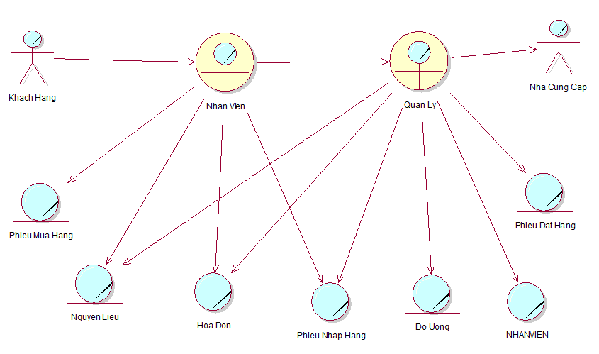

Hình 2.2.2.1 : Sơ đồ đối tượng nghiệp vụ

### Sơ đồ hoạt động

Hình 2.2.2.2 : Sơ đồ hoạt động bán thức uống

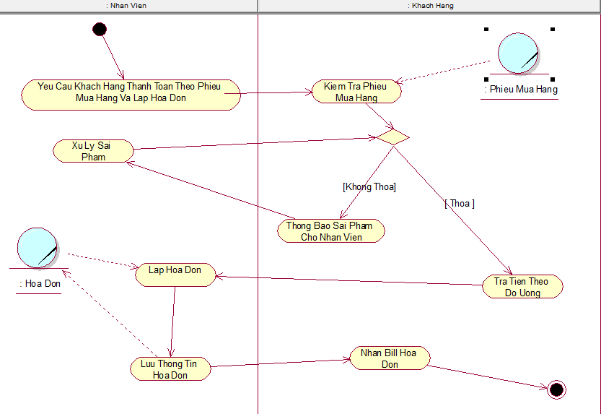

Hình 2.2.2.3 : Sơ đồ hoạt động thanh toán

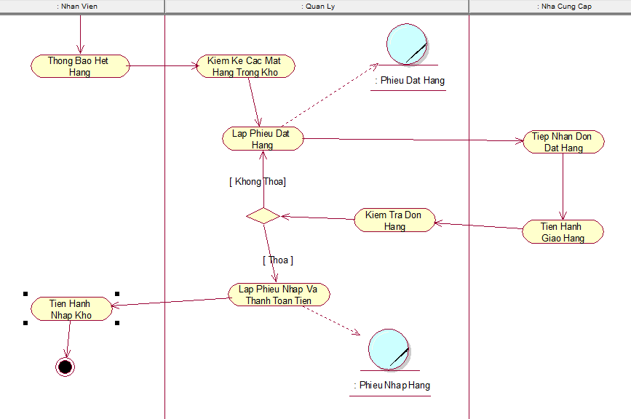

Hình 2.2.2.4 : Sơ đồ hoạt động nhập hàng

## Sơ đồ tương tác

* Sơ đồ tuần tự ( Sequence Diagram ):

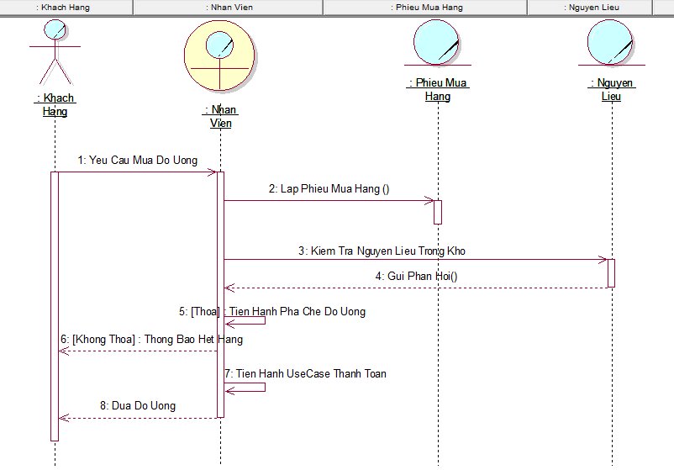

Hình 2.2.2.5: Sơ đồ tuần tự bán thức uống

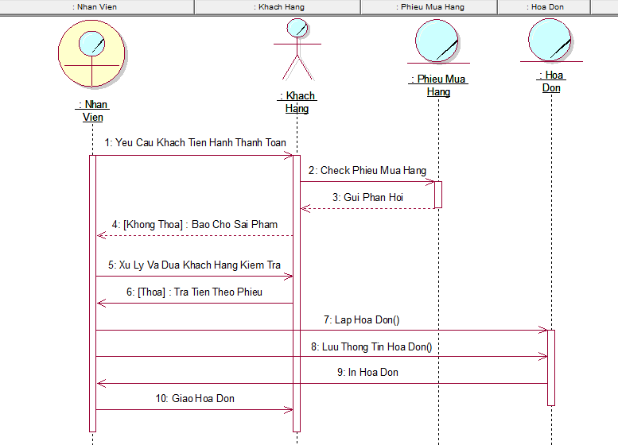

Hình 2.2.2.6: Sơ đồ tuần tự thanh toán

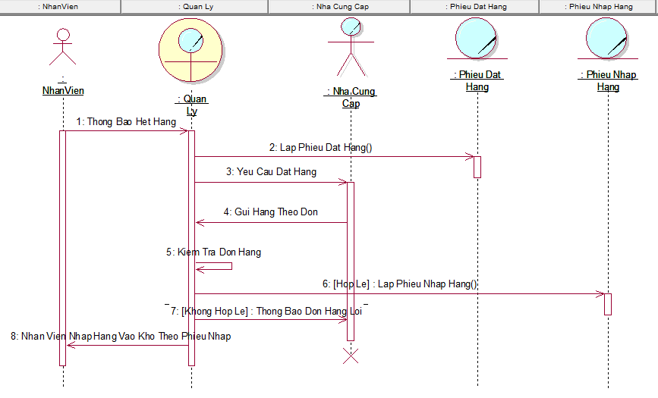

Hình 2.2.2.7: Sơ đồ tuần tự nhập hàng

* Sơ đồ cộng tác (Collaboration Diagram ):

## YÊU CẦU CHỨC NĂNG

Nhân viên : Giúp quản lý nhân viên của cửa hàng(ca làm, lương,…..).

Giao diện : Hỗ trợ các màu khác nhau giúp nâng cao trải nghiệm của người dùng.

Kiểm tra bàn : Hỗ trợ quản lý và nhân viên kiểm soát được tất cả các bàn có trong cửa hàng, bàn nào đang có người và không có người, đã gọi món hay chưa, đã đưa hàng ra chưa, đã thanh toán hay chưa.

Kiểm tra hàng : Hỗ trợ quản lý và nhân viên kiểm soát được tất cả các sản phẩm trong của hàng, tình trạng của hàng hóa,..

Quản lý nhập hàng : Giúp cửa hàng quản lý được các sản phẩm được nhập vào kho.

Quản lý đặt hàng : Khi nhân viên nhận thấy sản phẩm trong cửa hàng không còn thì thông báo cửa hàng để nhập hàng vào kho.

# THIẾT KẾ

## SƠ ĐỒ HỆ THỐNG

Hình 3.1 : Sơ đồ hệ thống

1. **SƠ ĐỒ LỚP MỨC PHÂN TÍCH**

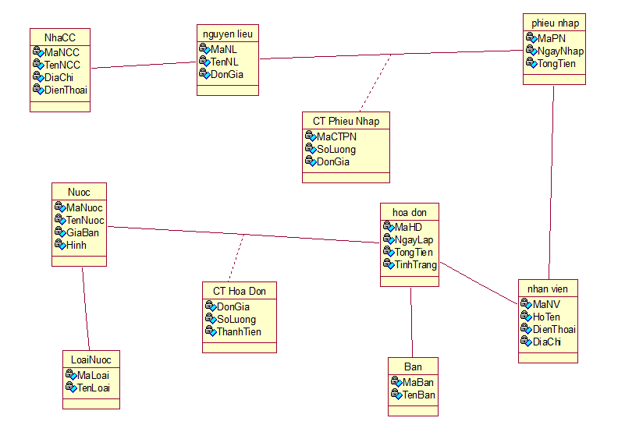

Hình 3.3 : Sơ đồ lớp mức phân tích

## SƠ ĐỒ BPM

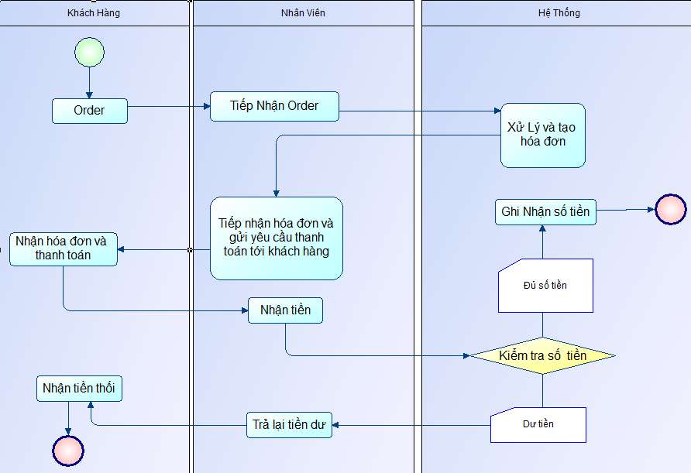

Hình 3.3 : Sơ đồ BPM

1. **SƠ ĐỒ DIAGRAM**

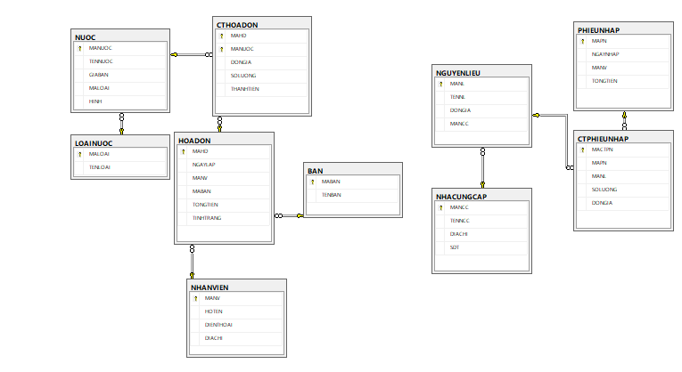

Hình 3.4 : Sơ đồ Diagram

## SƠ ĐỒ ERD

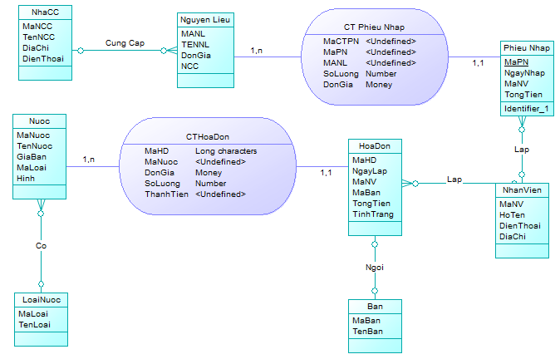

Hình 3.5 : Sơ đồ ERD

## SƠ ĐỒ BFD

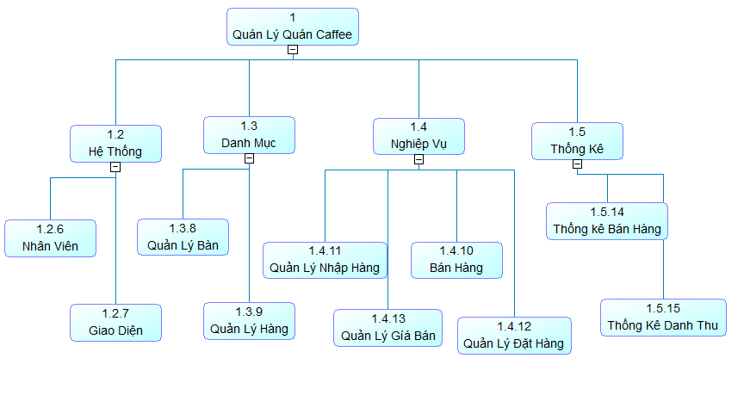 Hình 3.6 : Sơ đồ BFD

1. 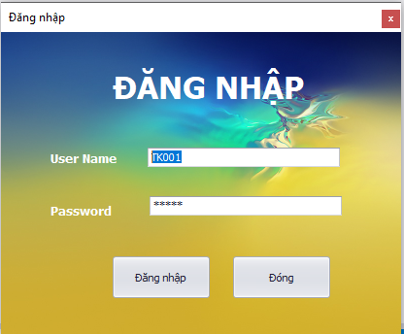 **Thiết Kế Giao Diện**

Hình 3.7.1 : Giao diện Đăng Nhập

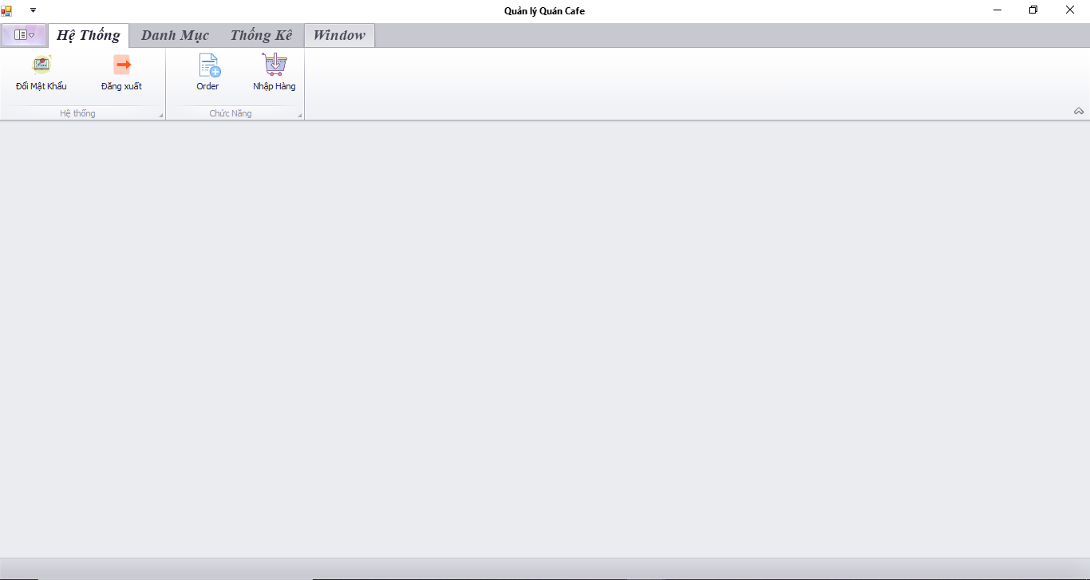

Hình 3.7.2 : Giao diện chính của phần mềm

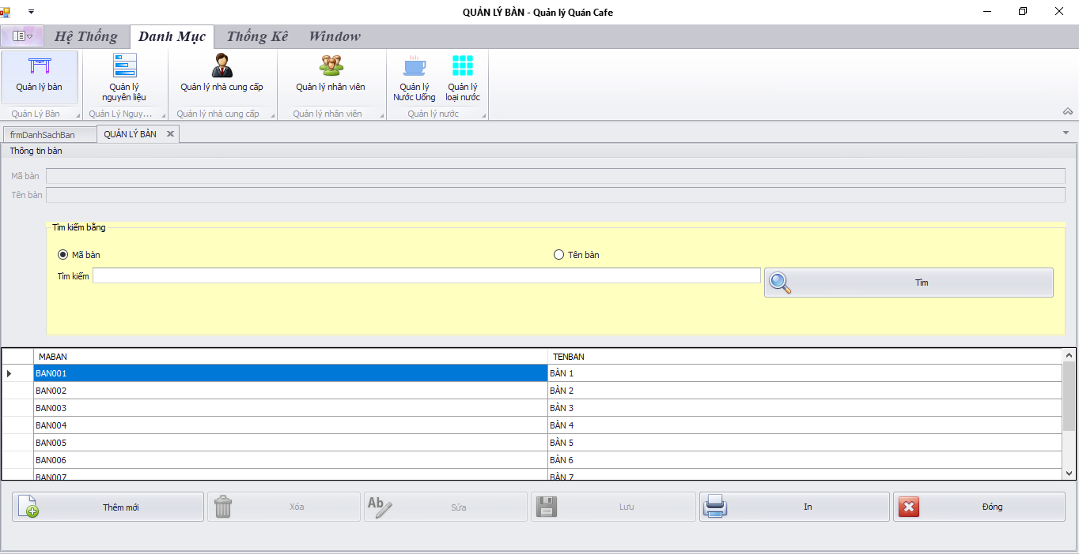

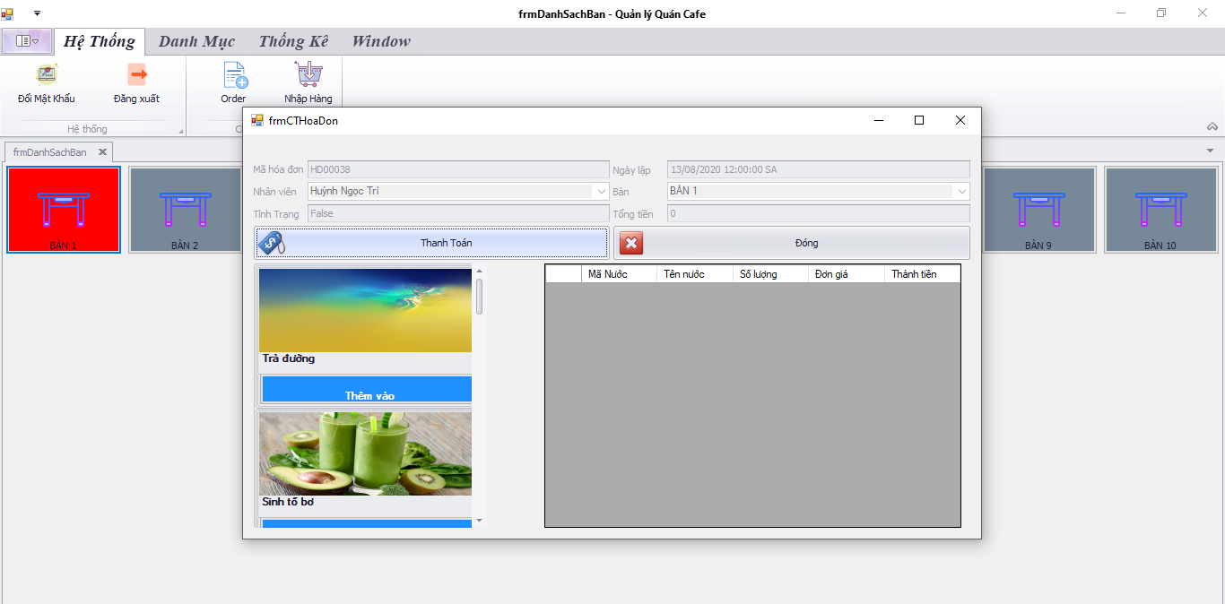Hình 3.7.3 : Giao diện quản lý bàn

Hình 3.7.4 : Giao diện chức năng thanh toán của từng bàn

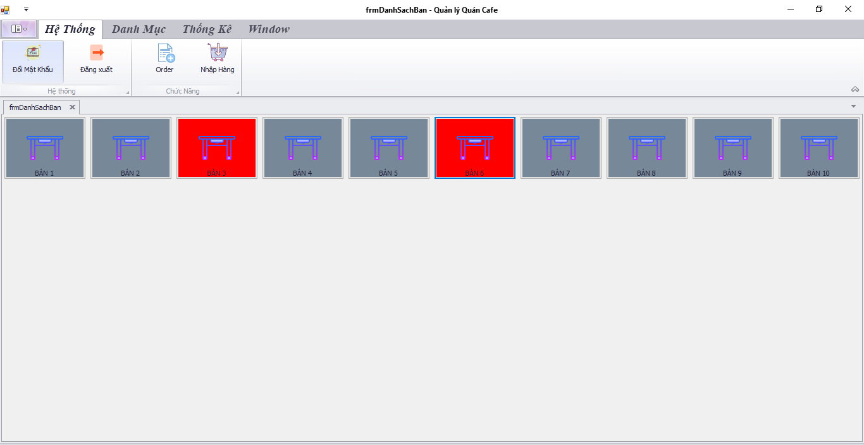

Hình 3.7.5 : Giao diện danh sách bàn

# LINK GITHUP CỦA ĐỀ TÀI

https://github.com/Hoctapphattrienphanmem/DoAnPTPM_QLQuanCaffee.git

**Tài liệu tham khảo**

* <https://classroom.google.com/u/0/c/OTY5MzMwNTkwNjRa/p/OTY5MzMwNTkxODla/details>
* <https://classroom.google.com/u/0/c/MTA1NTQxODc3NzE1/p/MTIyMzQ1ODUzMjkz/details>